NOVÝ EVIDENČNÝ SYSTÉM ODPADOV ELWIS – KROK ZA KROKOM

V minulých článkoch sme vás informovali o príprave na spustenie systému evidovania odpadu v našej obci. Teraz vám prinášame krátke zhrnutie ako bude evidencia fungovať v praxi.
Bude prebiehať v troch fázach – v prvej budú označené nádoby na odpad, jednorázová záležitosť. Druhá fáza – evidovanie odpadu – bude prebiehať pravidelne pri každom zbere odpadu. Tretia fáza – štatistická – bude tiež pravidelná, poslúži nám na vyhodnotenie zozbieraných údajov a prijímanie rozhodnutí v oblasti odpadového hospodárenia našej obce.

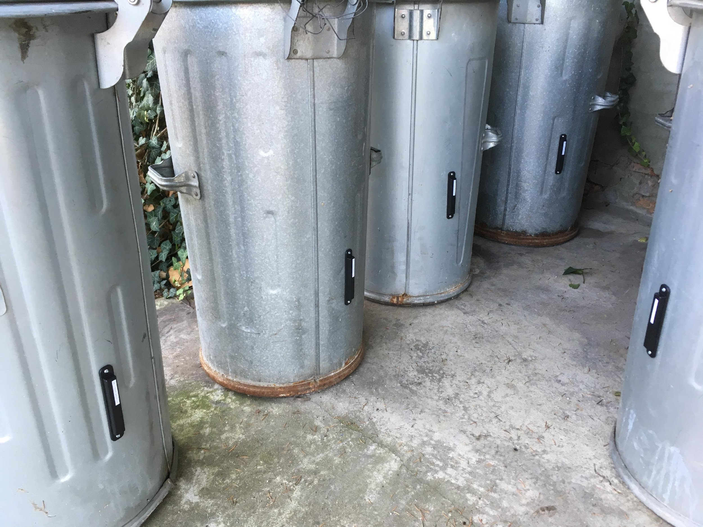
EVIDENCIA ODPADU KROK ZA KROKOM

- OZNAČENIE NÁDOB
Poverený pracovník obce označí vaše nádoby so zmesovým komunálnym odpadom (ďalej ZKO) identifikátorom QR kódom, resp. budú označené pri prvom zbere. Pri registrácii novej nádoby na ZKO obdržíte identifikátor na obecnom úrade s inštrukciou na jeho inštalovanie.
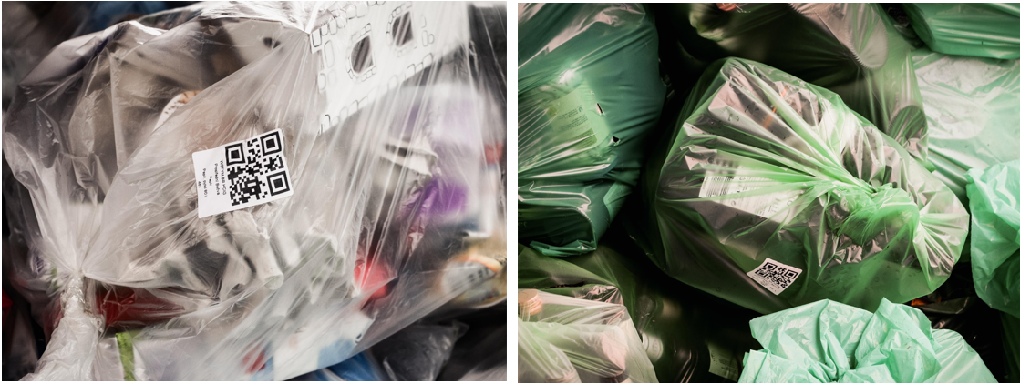

- TRIEDENÝ ODPAD
V obci sa bude evidovať aj triedený odpad – plasty a papier. Odpad môžete triediť tak ako doteraz. Odpad môžete triediť do plastových vriec a do nádob, ktoré ste obdržali od obce.
Nádoby na triedený odpad budú označené QR kódom rovnako ako tie na ZKO. Triedený odpad, ktorý zbierate do vriec bude označený jednorazovými nálepkami s QR kódmi. Tieto nálepky vám doručíme do poštovej schránky. V prípade, že sa vám minú, môžete si ich vyzdvihnúť na úrade

Vytriedený kov, tetrapak a sklo je možné odovzdať na zberných miestach v obci.

Nezabúdajte však, že do ZKO nepatrí bioodpad. Vhadzujte ho do kompostéra, alebo odneste na zberný dvor a nezvyšujte zbytočne hmotnosť vašej nádoby a náklady na jeho odvoz a skládkovanie.
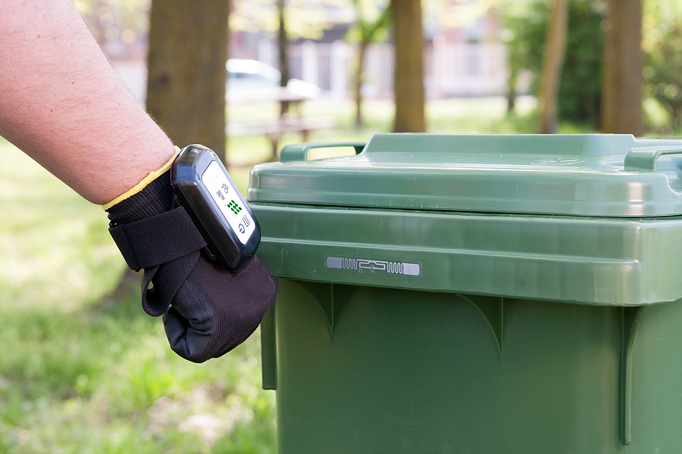
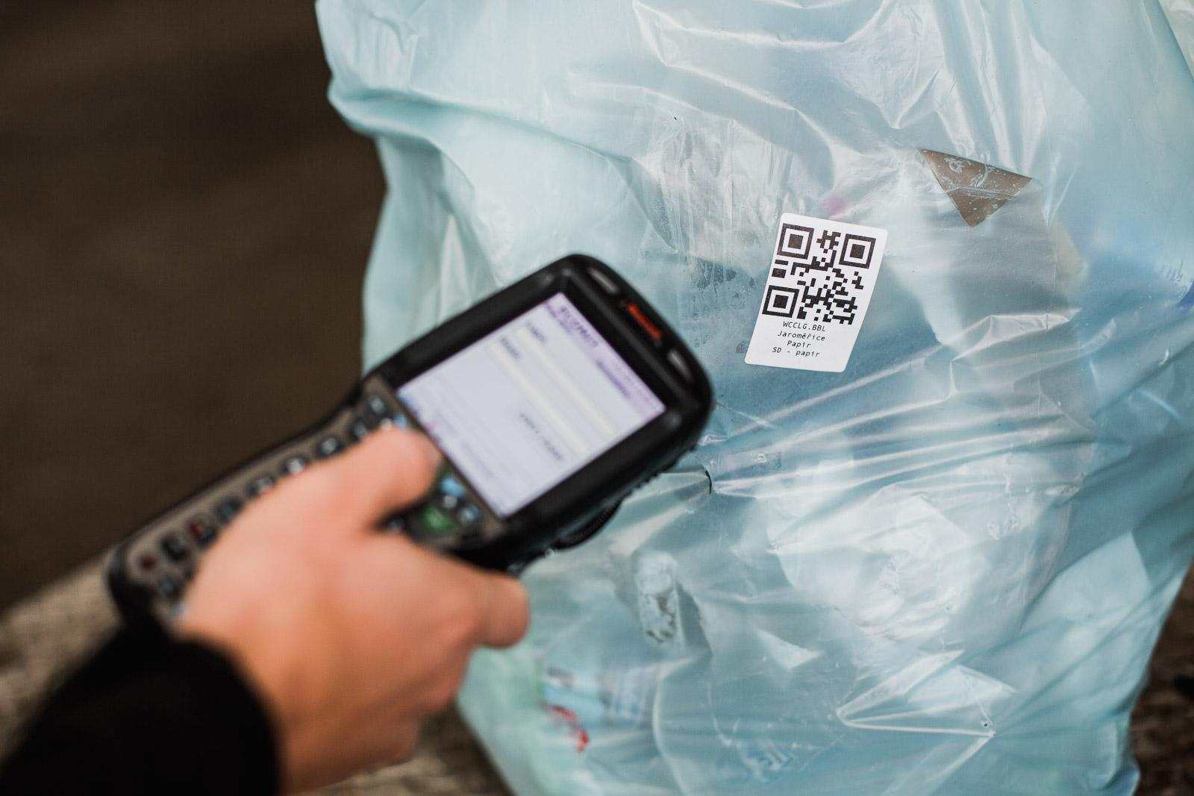

- ZBER ODPADU A EVIDENCIA
Nádoby alebo vrecia s odpadom vyložte v deň zberu pred bránu. Pracovník odpadovej služby pri každom zbere načíta identifikátor QR kód do systému a zaeviduje naplnenosť nádoby so ZKO.

- VYHODNOCOVANIE ZOZBIERANÝCH ÚDAJOV

Každá zaevidovaná nádoba či vrece sa automaticky pridelí k domácnosti na základe pridelených označovačov QR. Vďaka tomu budeme vedieť, kde a v akom množstve odpad vzniká a informácie o produkcii odpadu z konkrétnych domácností a ostatných subjektov v samospráve.

Údaje o množstve ZKO a triedeného odpadu budeme pravidelne vyhodnocovať. Poctivým triedením predídeme skládkovaniu veľkého množstva odpadu. Systém nám umožní prijať opatrenia, ktoré ušetria peniaze za vývoz a skládkovanie odpadu.

Na základe týchto podkladov môžeme odmeniť domácnosti, ktoré dosiahnu najlepšie výsledky pri triedení a do budúcna pripraviť systém odmien pre všetky domácnosti, ktoré budú k odpadu pristupovať zodpovedne.

ELWIS - Pre SMART obce bez odpadu
FOTO: JRK Slovensko

